植物薏苡

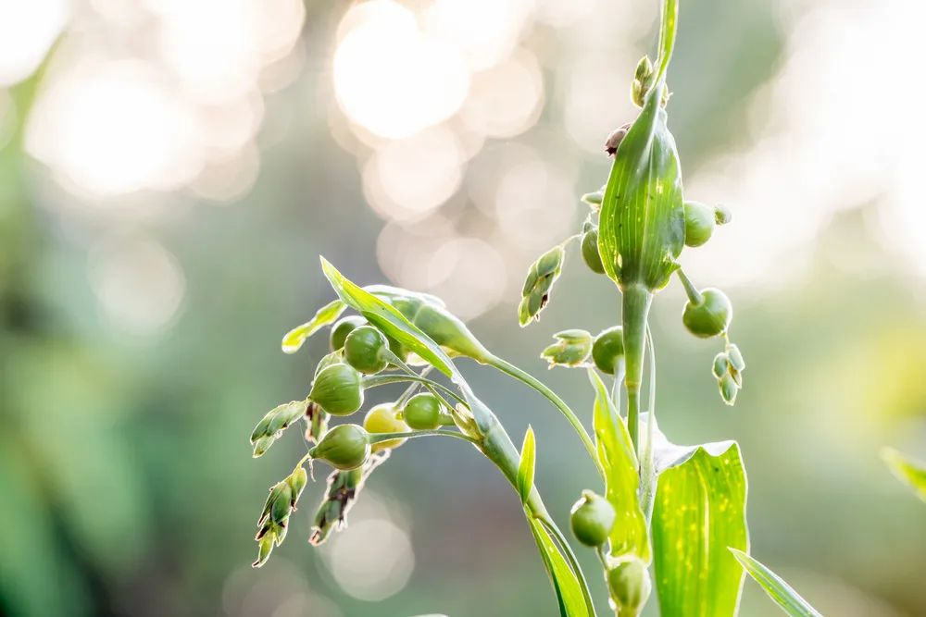

薏苡仁药材

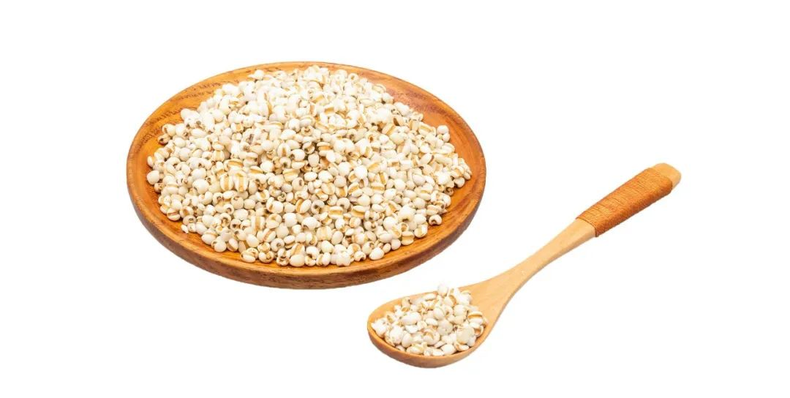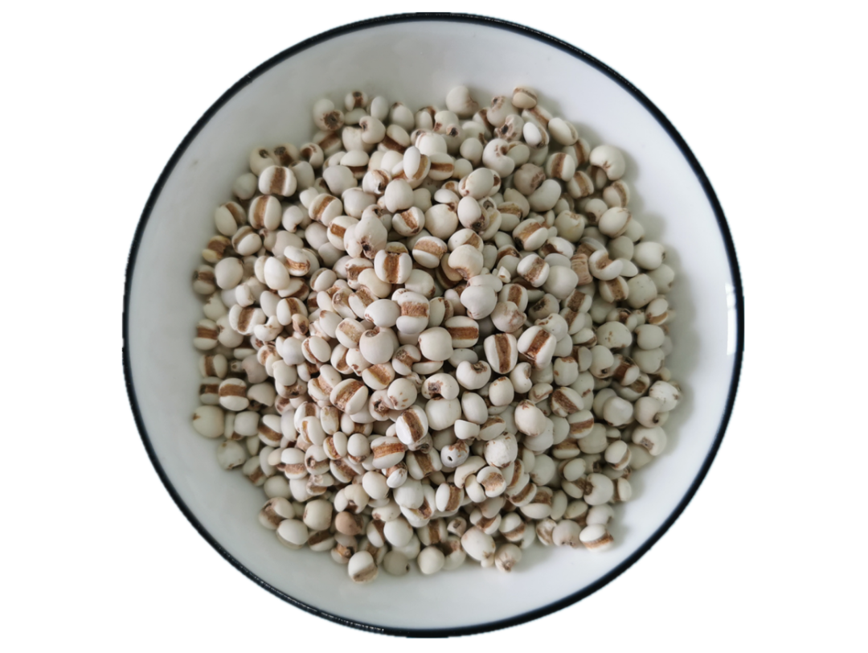

麸炒薏苡仁饮片

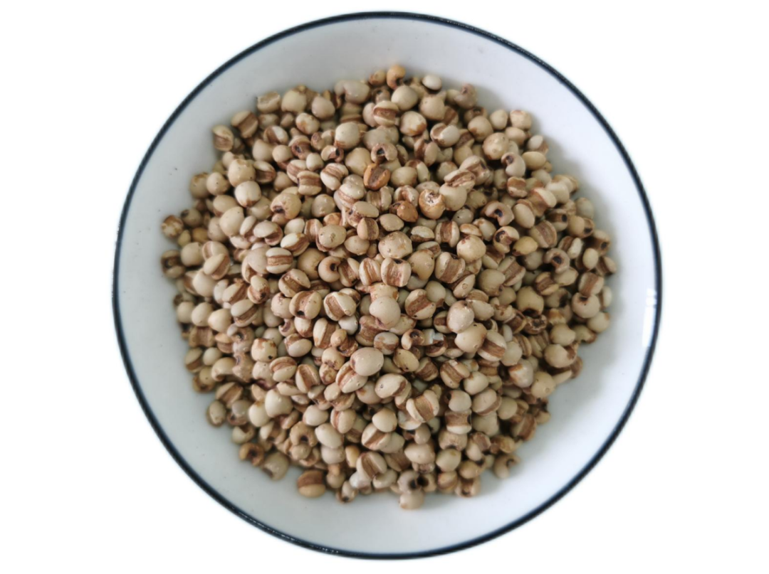

# IMG_261

# ****薏苡仁****

Yiyiren

COICIS SEMEN

本品为禾本科植物薏米Coix lacryma-jobi L.var.mayuen （Roman.）Stapf的干燥成熟种仁。秋季果实成熟时采割植株，晒干，打下果实，再晒干，除去外壳、黄褐色种皮和杂质，收集种仁。

**【性状】** 本品呈宽卵形或长椭圆形，长4～8mm，宽3～6mm。表面乳白色，光滑，偶有残存的黄褐色种皮；一端钝圆，另端较宽而微凹，有1淡棕色点状种脐；背面圆凸，腹面有1条较宽而深的纵沟。质坚实，断面白色，粉性。气微，味微甜。

**【鉴别】** （1）本品粉末淡类白色。主为淀粉粒，单粒类圆形或多面形，直径2～20μm，脐点星状；复粒少见，一般由2～3分粒组成。

（2）取本品粉末1g，加石油醚（60～90℃）30ml，超声处理30分钟，滤过，取滤液，作为供试品溶液。另取薏苡仁油对照提取物，加石油醚（60～90℃）制成每1ml含2mg的溶液，作为对照提取物溶液。照薄层色谱法（通则0502）试验，吸取上述两种溶液各2μl，分别点于同一硅胶G薄层板上，以石油醚（60～90℃）-乙醚-冰醋酸（83:17:1）为展开剂，展开，取出，晾干，喷以5%香草醛硫酸溶液，在105℃加热至斑点显色清晰。供试品色谱中，在与对照提取物色谱相应的位置上，显相同颜色的斑点。

（3）取薏苡仁油对照提取物、甘油三油酸酯对照品，加〔含量测定〕项下的流动相分别制成每1ml含1mg、0.14mg的溶液，作为对照提取物、对照品溶液。照〔含量测定〕项下的色谱条件试验，分别吸取〔含量测定〕项下的供试品溶液、对照品溶液和上述对照提取物、对照品溶液各10μl，注入液相色谱仪。供试品色谱图中，应呈现与对照品色谱峰保留时间一致的色谱峰；并呈现与对照提取物色谱峰保留时间一致的7个主要色谱峰。

**【检查】 杂质**不得过2%（通则2301）。

**水分**不得过15.0%（通则0832第二法）。

**总灰分**不得过3.0%（通则2302）。

**黄曲霉毒素** 照真菌毒素测定法（通则2351）测定。

本品每1000g含黄曲霉毒素B1不得过5μg，含黄曲霉毒素G2、黄曲霉毒素G1、黄曲霉毒素B2和黄曲霉毒素B1的总量不得过10μg。

**玉米赤霉烯酮** 照真菌毒素测定法（通则2351）中玉米赤霉烯酮测定法第一法测定。

本品每1000g含玉米赤霉烯酮不得过500μg。

**【浸出物】** 照醇溶性浸出物测定法（通则2201）项下的热浸法测定，用无水乙醇作溶剂，不得少于5.5%。

**【含量测定】** 照高效液相色谱法（通则0512）测定。

**色谱条件与系统适用性试验** 以十八烷基硅烷键合硅胶为填充剂；以乙腈-二氯甲烷（65:35）为流动相；蒸发光散射检测器检测。理论板数按甘油三油酸酯峰计算应不低于5000。

**对照品溶液的制备** 取甘油三油酸酯对照品适量，精密称定，加流动相制成每1ml含0.14mg的溶液，即得。

**供试品溶液的制备** 取本品粉末（过三号筛）约0.6g，精密称定，置具塞锥形瓶中，精密加入流动相50ml，称定重量，浸泡2小时，超声处理（功率300W，频率50kHz）30分钟，放冷，再称定重量，用流动相补足减失的重量，摇匀，滤过，取续滤液，即得。

**测定法** 分别精密吸取对照品溶液5μl、10μl，供试品溶液5～10μl，注入液相色谱仪，测定，用外标两点法对数方程计算，即得。

本品按干燥品计算，含甘油三油酸酯（C57H104O6），不得少于0.50%。

**饮片**

**【炮制】** **薏苡仁** 除去杂质。

**【检查】 杂质**同药材，不得过1%。

**总灰分**同药材，不得过2.0%。

**【性状】** **【鉴别】** **【检查】**（**水分**黄曲霉毒素 玉米赤霉烯酮） **【浸出物】** **【含量测定】** 同药材。

**麸炒薏苡仁** 取净薏苡仁，照麸炒法（通则0213）炒至微黄色。

**【性状】** 本品形如薏苡仁，微鼓起，表面微黄色。

**【检查】** **水分**同药材，不得过12.0%。

**总灰分**同药材，不得过2.0%。

**【含量测定】** 同药材，含甘油三油酸酯不得少于0.40%。

**【鉴别】** **【浸出物】** 同药材。

**【性味与归经】** 甘、淡，凉。归脾、胃、肺经。

**【功能与主治】** 利水渗湿，健脾止泻，除痹，排脓，解毒散结。用于水肿，脚气，小便不利，脾虚泄泻，湿痹拘挛，肺痈，肠痈，赘疣，癌肿。

**【用法与用量】** 9～30g。

**【注意】** 孕妇慎用。

**【贮藏】** 置通风干燥处，防蛀。